Rozvoj a podpora turistického potenciálu v Gmine Gródek nad Dunajcem a obci Lendak

Program cezhraničnej spolupráce Interreg V-A Poľsko-Slovensko 2014-2020
Vedúci partner: Gmina Gródek nad Dunajcem
Partneri: Obec Lendak a Horyzont 360 Foundation

Cieľom projektu je udržateľný rozvoj cestovného ruchu na poľsko-slovenských hraniciach s využitím prírodného a kultúrneho dedičstva Gminy Gródek nad Dunajcem a obce Lendak a propagácia turistických hodnôt pohraničia pre turistov a miestných obyvateľov.

Špecifické ciele projektu:
1. Posilnenie medzisektorových partnerov a obyvateľov pohraničia organizovaním spoločných podujatí zaujímavým a tradičným spôsobom predstavujúcim jedinečné krajinné a kultúrne zdroje pohraničnej oblasti.
2. Zavedenie novej rekreačnej ponuky na základe rozvinutej cezhraničnej turistiky.
3. Zvyšovanie povedomia a docenenia kultúrneho a prírodného dedičstva pohraničia prostredníctvom komplexných propagačných a informačných aktivít.

Aktivity v projekte:
1. Výstavba parkovacích miest a náučných tabúľ, altánok pre turistov s malou architektúrou v Gmine Gródek nad Dunajcem.
2. Nákup vybavenia pre Gminu Gródek nad Dunajcem (horské bicykle a elektrobicykle).
3. Vypracovanie propagačných materiálov a organizácia kultúrnych podujatí.
4. Výstavba náučných tabúľ, altánok pre turistov s malou architektúrou v obci Lendak.
5. Nákup vybavenia pre obec Lednak (horské a elektrické bicykle, dobíjacia stanica na elektrobicykle).
6. Riadenie a propagácia projektu.

Výsledky projektu:
• 2 nové, modernizované alebo rozšírené prvky infraštruktúry pre cezhraničnú turistiku
• Zakúpené vybavenie pre turistov: 2 (súpravy horských a elektrických bicyklov)
• Organizácia cyklického rekreačného a kultúrneho podujatia
• 2 namontované objekty mlej architektúry

Obdobie realizácie projektu: 1. 1. 2020 - 30. 11. 2020
Hodnota projektu: 136 292,88 EUR
Vrátane spolufinancovania (73,37 %): 99 998,07 EUR z Európskeho fondu regionálneho rozvoja
a štátneho rozpočtu: 8 784,85 EUR
Obec Lendak
Kostolná 194/14, Lendak 059 07
Republika Stowacka
www.lendak.sk
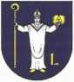

Fundacja Horyzont360
33-311 Wielogtowy 153
www.fundaciahoryzont360.pl
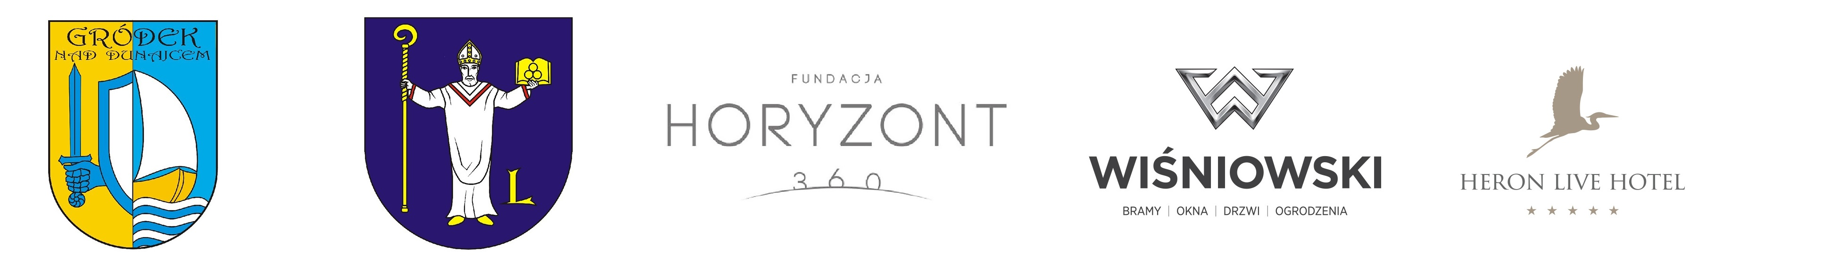
Gmina Gródek nad Dunajcem
33-318 Gródek nad Dunajcem 54
www.gminagrodek.pl
